Metodický list k dennej téme: Ovocie a zelenina
Cieľ: Poznať jednotlivé druhy ovocia a zeleniny, význam pre človeka.
Vyučovacie predmety: Slovenský jazyk, matematika, výtvarná výchova, 1.ročník.
Príprava: Pomocou obrázkov, prineseného ovocia a zeleniny /výstavka na chodbe/ sa žiaci oboznámili s ovocím a zeleninou.
Pomôcky: Ovocie a zelenina, makety jablka, hrušky, nožnice, lep, farebný papier.
Realizácia: Projektové vyučovanie, medzipredmetové vzťahy – 3 vyučovacie hodiny,
Motivácia na začiatku vyučovania: Pieseň Gúľalo sa, gúľalo – spev a improvizácia, každý žiak má v ruke jablko.
SJL: Na tabuli pripravená štvorsmerovka. /obr.1/ V nej je ukrytých 10 druhov ovocia. Výsledok tajničky: V ovocí je zdravie! Obrázky ovocia a zeleniny, pri nich napísaný veľkými tlačenými písmenami názvy. Hľadanie písmena A, určiť kde ho počujem – na začiatku, v strede, na konci slova. Pracovný list – nakresli: jablko, slivka, ananás, banán, napíš písmená a, á pri každom obrázku. /obr.2/
MAT: Pripravený pracovný list- Jabĺčková matematika. Porovnávanie, určovanie počtu 1-6, vyfarbovanie správneho počtu, dokresľovanie. /obr.3/
VYV: Skupinová práca- vystrihnuté makety – jablko, hruška. Trhanie a lepenie farebného papiera. /obr.4/
Cez veľkú prestávku sa deti hostili na ovocí a zelenine, ktorú škola zakúpila z rodičovských príspevkov. /obr.5/
Záver: Zhodnotili sme celodenné aktivity. Pripomenuli význam konzumácie ovocia a zeleniny. Odmenou pre deti bola ochutnávka ovocia a zeleniny a diplom.

Prílohy:
1/ 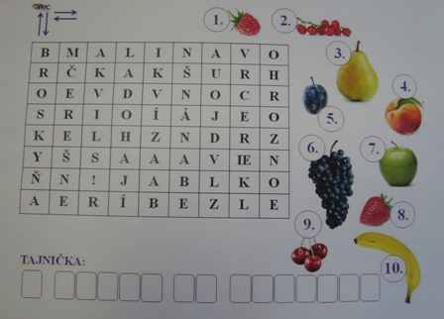
2/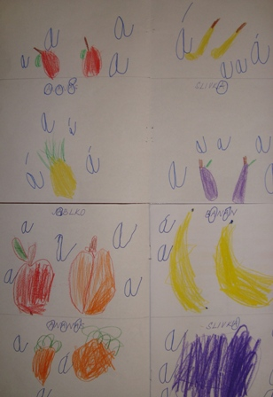
3/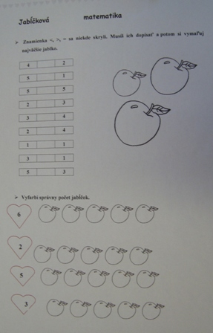 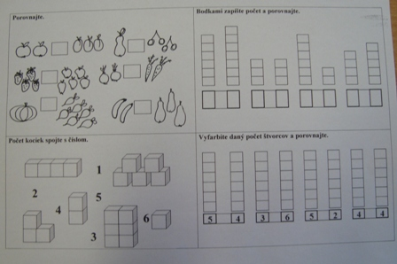 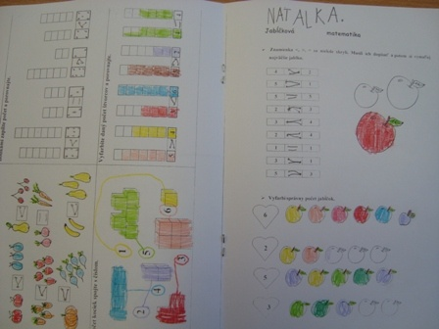 vypracovaný pracovný list
4/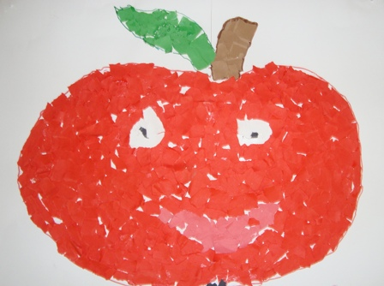 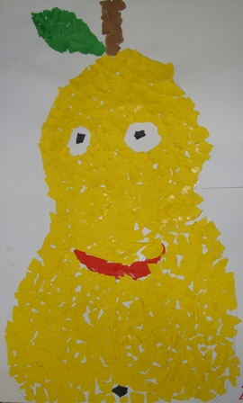
5/
